Guide d'utilisation – Interface Web GTB (SMICA) - Administrateur

# 1. Bienvenue

Ce site web vous permet de suivre et gérer vos bâtiments communaux : température, qualité de l’air, et consommation d’énergie. Il est accessible depuis n’importe quel ordinateur avec Internet.

# 2. Connexion

Étape 1 : Ouvrez votre navigateur Internet (Google Chrome, Microsoft Edge ou Mozilla Firefox)

Étape 2 : Allez à l’adresse suivante : pannel-gestion.btscarnus.fr

Étape 3 : Entrez votre nom d’utilisateur et mot de passe

Exemple :  
- Nom d’utilisateur : Smica  
- Mot de passe : ********

Sécurité : Ne communiquez jamais votre mot de passe à quelqu’un d’autre.

# 3. Page d’accueil

Vous arrivez sur une page qui vous donne 3 options, une pour visionner tous les utilisateurs et pouvoir en créer de nouveaux, une page pour ajouter un nouveau client et une page pour créer de nouveaux bâtiments et les assigner à un client.

# 4. Ajouter ou modifier un bâtiment (Administrateur)

Si vous êtes administrateur, vous pouvez :

* - Ajouter un nouveau bâtiment  
  - Ajouter un client  
  - Gérer/Créer des utilisateurs

Voici l’architecture du site

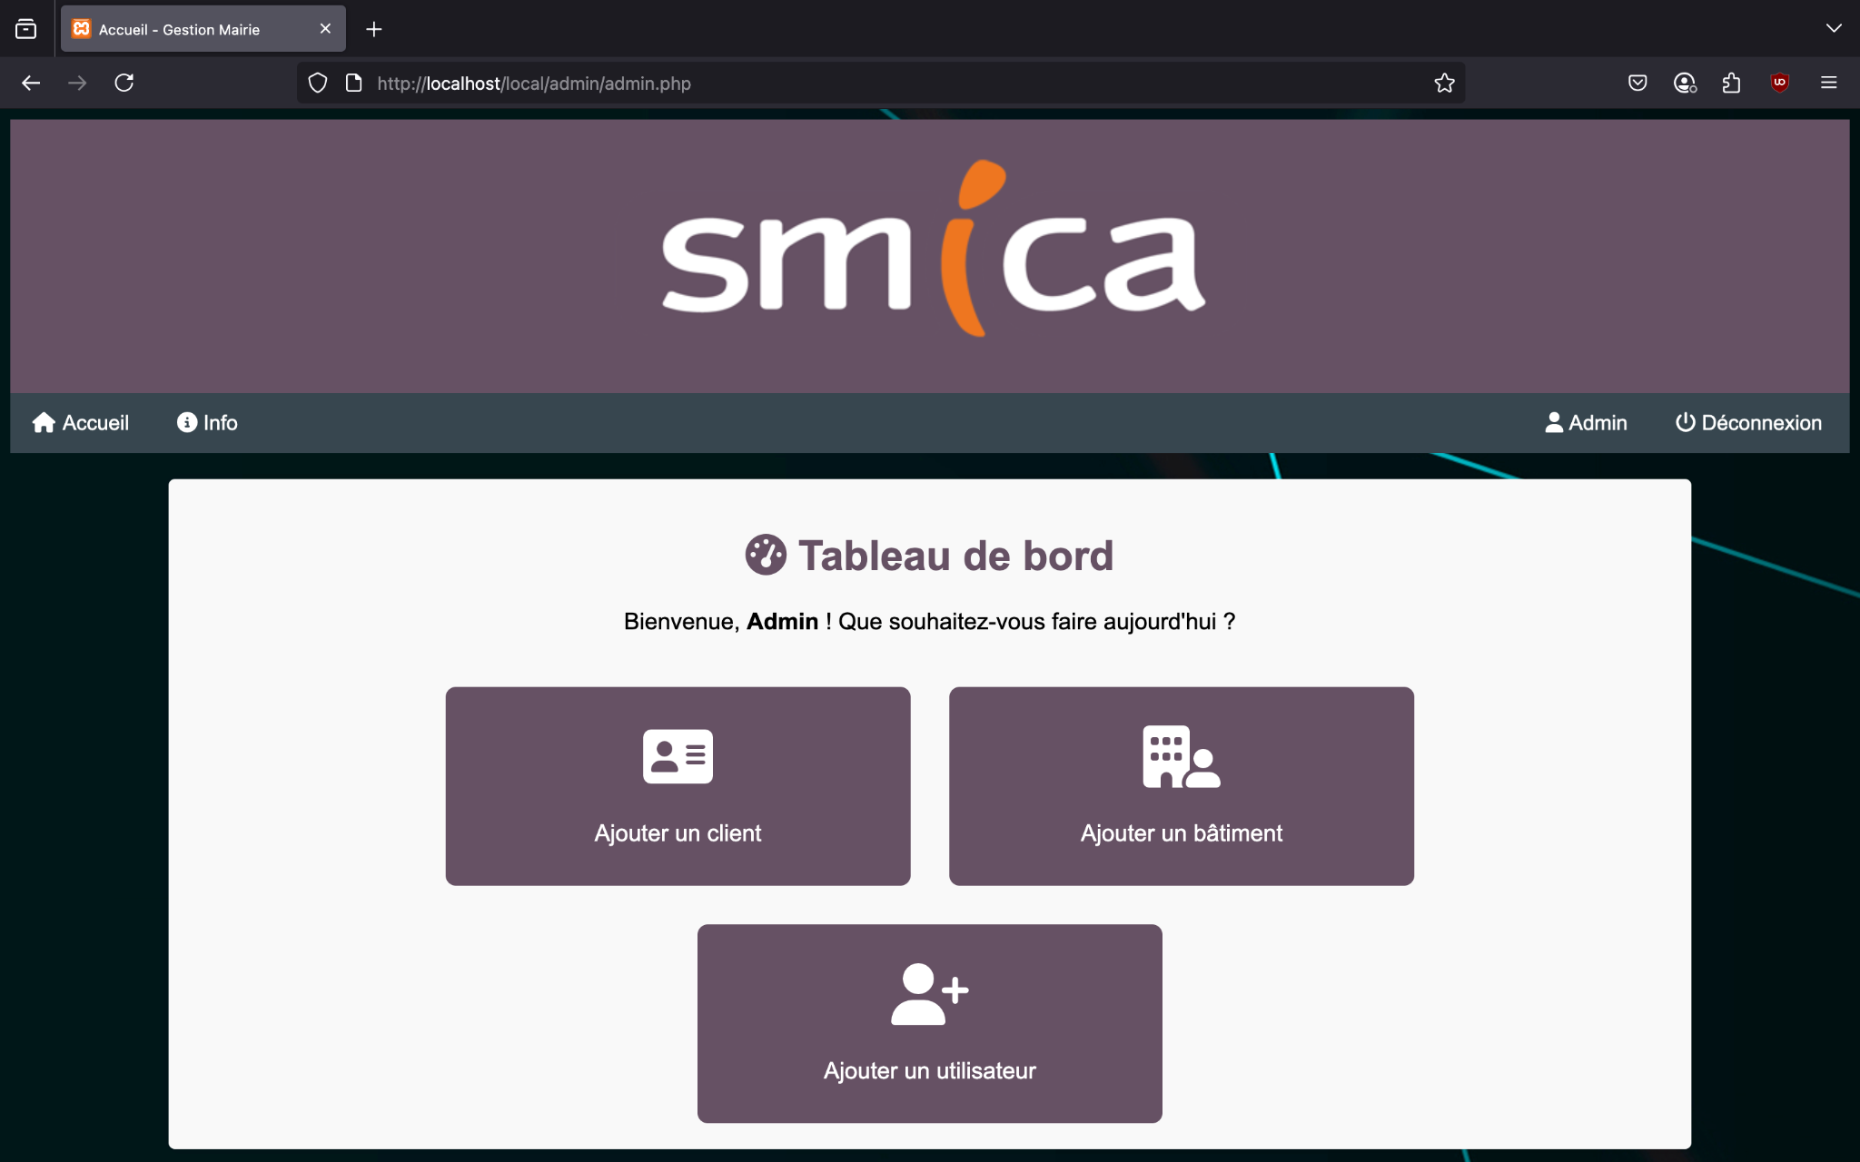

En cliquant sur “Ajouter un client” vous aurez accès à cette page:

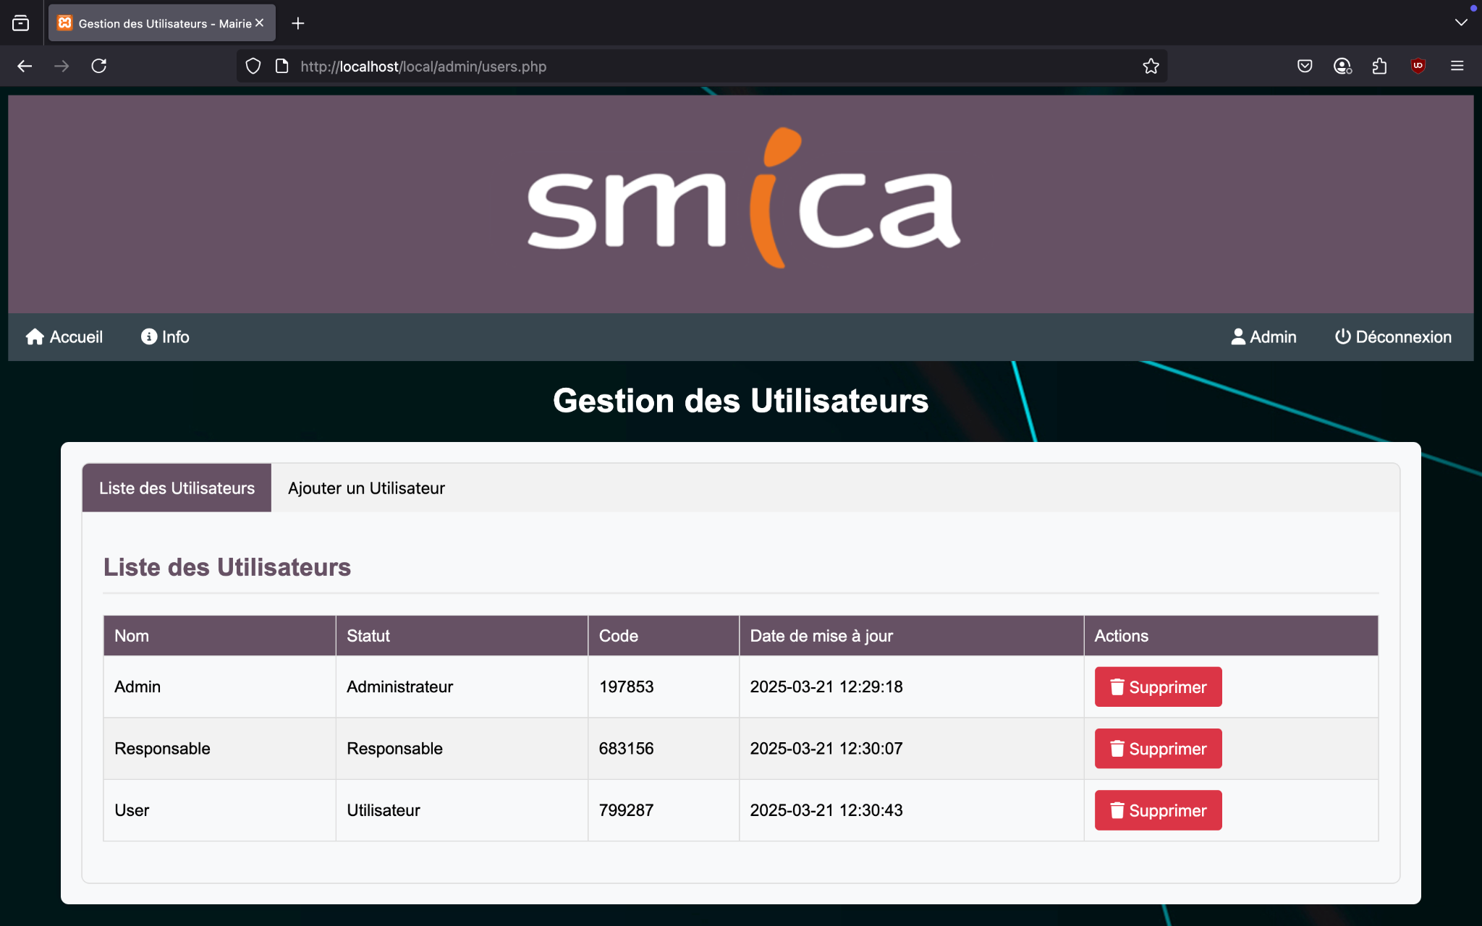

Sur cette page vous pouvez voir tous les utilisateurs créés, voir la date à laquelle ils ont été créés, et vous pouvez également les supprimer.

Ensuite vous avez accès à un autre onglet :

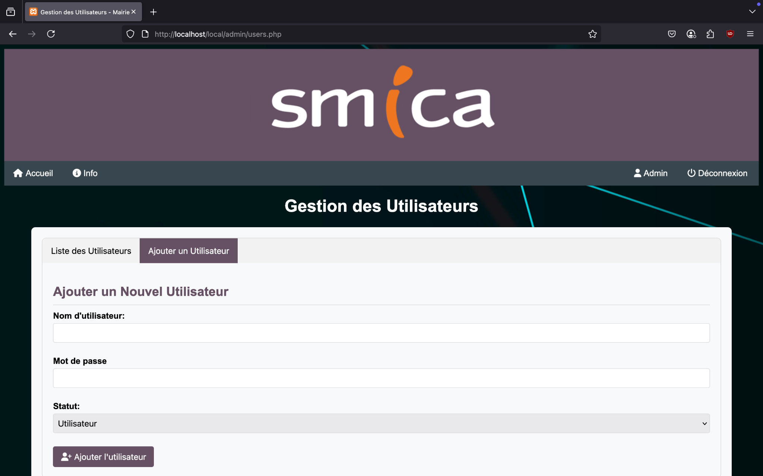

Cet onglet permet de créer un utilisateur en lui créant un mot de passe, et en lui assignant un grade

En revenant sur la page d’accueil et en cliquant sur “Ajouter un client” vous accéderez à cette page :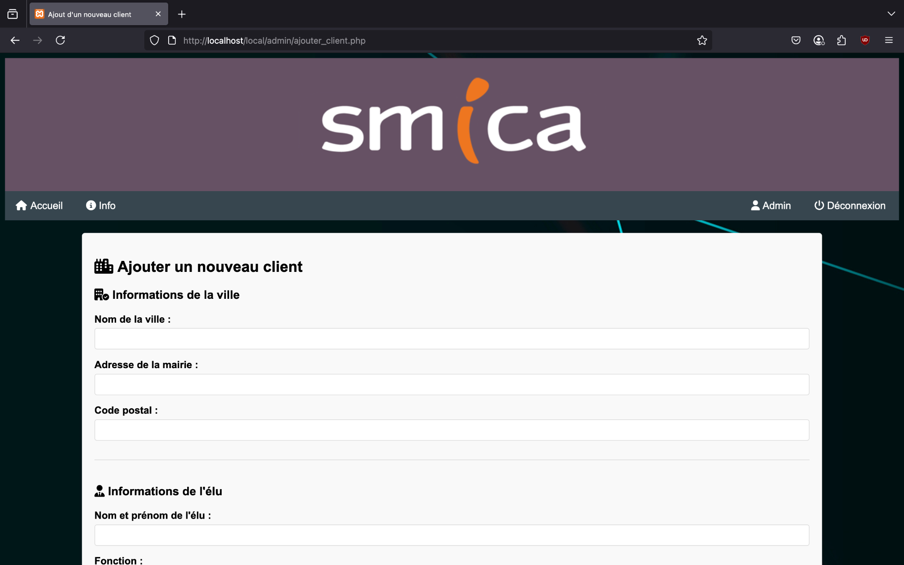

# Cette page permet de prendre les informations d’un nouveau client (Ville, Adresse de la Mairie, Nom de l’élu, Fonction, Numéro de téléphone et E-Mail). Ces informations seront stockées dans la base de données et seront réutilisées sur la page “Ajouter un bâtiment”

La voici:

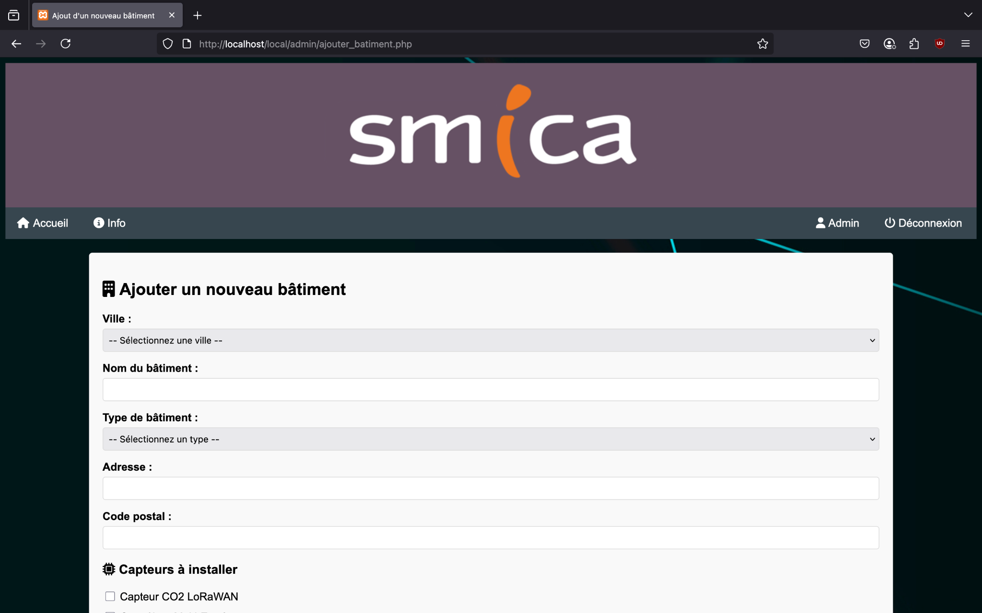

Cette page permet d’aller chercher le nom de la ville, ensuite, la liste déroulante affiche les villes inscrites, puis permet de définir le nom du bâtiment, le type de bâtiment, son adresse et le code postal, ensuite on choisit les capteurs que le client souhaite installer dans ses bâtiments